Lektionspräparation Ort: Rorschach
Name: Hensinger Vorname: Johannes Lektions-Nr.: 5
Datum: 8.11.16 Zeit: 15.55 – 16.25 Halle: Mh Klasse: LG15d Anzahl: 29
Lernziele: Die Studierenden...
LZ 1: kennen ihre Stärken und Schwächen in der Bewegungsanalyse nach der BBB-Methode (beobachten, beurteilen, beraten) und können die eigene Lernbiografie differenziert interpretieren und Rückschlüsse für den weiteren Lernprozess formulieren
LZ 2: können anderen Studierenden hilfreiche Peerfeedbacks zu ihrer Lernbiografie geben

Inhalt: Bewegunglesen 0 - Input zu Bewegunglesen in der Veranstaltung

Didaktische Überlegungen
- Voraussetzungen personal: SOL-Lernzeit auf bewegunglesen.ch
- Voraussetzungen material: Lernbiografie aus dem Login-Bereich bewegunglesen.ch
- Lernwege: Selbstreflexion / Peerfeedback
- Literatur: bewegunglesen.ch

Hausaufgaben
- keine

Auswertung / Lernkontrolle:
- keine

Material:
- 9 x iPad inkl. App „Coach’s eye“ | - Schreibpapier
- PPP Folien „bewegunglesen 0“ | - Karten / Schreibzeug
- Laptop
- TV

t | LZ | Lektionsgliederung  Didakt.-meth. Überlegungen | Methode | Hinweise,  Medien
10’ |  | Einstieg ins Thema  PPP-Folie mit Zielen und Leitfragen zur Reflexion  Filmen von Bewegungsfertigkeiten  Eine 3er-Gruppe wählt aus 9 Bewegungsfertikeiten eine Bewegungsfertikeiten aus und produziert mit dem App „Coach’s eye“ einen Film zur gewählten.  Bei den Filmaufnahme gilt zu beachten:  - geeigneter Aufnahmewinkel – Standort  - geeigneter Bildausschnitt – Kameraführung  - brauchbare Bildqulität | Einbinden der Studierenden in den Entstehungs-prozess einer Aufgabe für die Bewegungsanalyse mit dem Tool bewegunglesen.ch  Sensibilisierung, durch „eigene“ Bewegungs-aufnahmen Interesse wecken |   Folie 1,2,3  mit dem produzierten Filmmaterial wird in der Veranstaltung am 15.11. gearbeitet  Pro Gruppe steht 1 iPad mit der App „Coach’s eye“ zur Verfügung
10’ | LZ1 | Selbstreflexion: Lernbiografie bewegunglesen  Wählen Sie zwei Leitfragen aus und halten Sie ihre Gedanken in Stichworten schriftlich fest.  - In welchen Bereichen liegen Ihre Stärken? Wo sehen Sie die Gründe dafür?  - Wo sehen Sie ganz allgemein Entwicklungspotenzial in Ihrem Lernprozess der Bewegungsanalyse-Fähigkeit?  - Was möchten Sie in Ihrer zukünftigen Lehrtätigkeit in Bezug auf die Bewegungs-Analyse verändern/anpassen? | Motivation durch: Interesse am eigenen Erflolg, klare Ziele/Vorgaben | Laptop, TV, PPP-Folie mit Leifragen, eigener Laptop  schriftlich  eigenen Lernbiografie  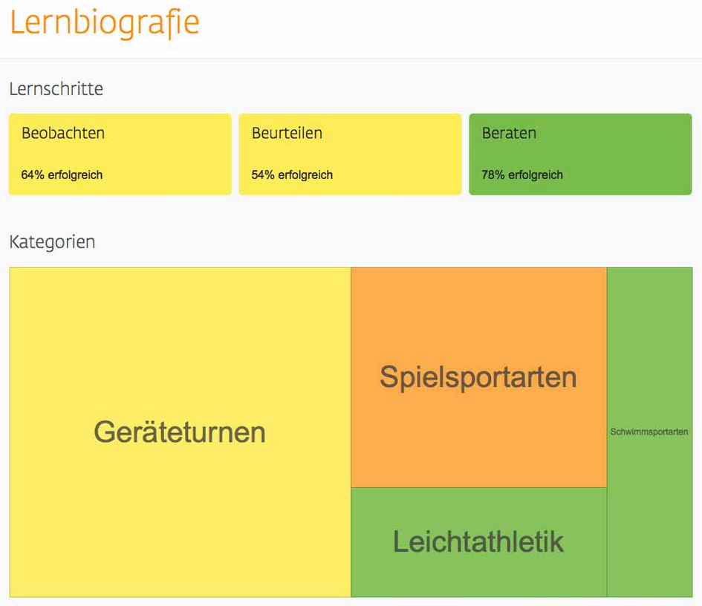
10’ | LZ2 | Peerfeedback: Lernbiografie bewegunglesen  Tauschen Sie sich über eine Leitfrage aus.  - Welche Aufgaben haben Sie für die Unterrichtspraxis inspiriert – wie gut/schlecht hat Ihre Konkrete Umsetzung funktioniert?  Wie interpretieren Sie Ihre Erkenntnisse zur Fragestellung mit Blick auf die Lernbiografie Ihres Gegenübers?  - Inwiefern haben Ihnen Ihre persönlichen Bewegungserfahrungen beim Lösen der Aufgaben geholfen?  Wie interpretieren Sie Ihre Erkenntnisse zur Fragestellung mit Blick auf die Lernbiografie Ihres Gegenübers?  Auftag: Halten Sie eine gemeinsame Erkenntnis aus der Diskussion auf einer Karte in „lauter Schrift“ fest und hängen sie diese ans Whitboard | Motivation durch: Offenheit, Austausch mit Kollegen, Wahlmöglichkeiten  Berufsbezug herstellen, aus Fallbeispielen lernen  Vorwissen aktivieren  Ergebnissicherung | PPP-Folie mit Leifragen  mündlich  eigenen Lernbiografie  Karten / Schreiber

